江苏贸促周讯

2024年第29期

（总第275期）

江苏省贸促会发展研究部 2024年7月19日

目录CONTENTS ——————————————内部资料 免费赠阅

• 全球经贸分析 • ‧‧‧‧‧‧‧‧‧‧‧‧‧‧‧‧‧‧‧‧‧‧‧‧‧‧‧‧‧‧‧‧‧‧‧‧‧‧‧‧‧‧‧‧‧‧‧‧‧‧‧‧‧‧‧‧‧‧‧‧‧‧‧‧‧‧‧‧‧‧‧‧‧‧‧‧‧‧‧‧‧‧‧‧‧‧‧‧‧‧‧‧‧‧‧‧‧‧‧‧‧‧‧

7月12日（周五）6月CPI显示美通胀全面降温，但基准利率仍维持不变 / 01
7月13日（周六）大银行季报显健康，密歇根指数弱信心 / 02
7月14日（周日）论“做饭的燃料问题” / 05
7月15日（周一）印度农业前景可期，农资市场空间巨大 / 07
7月16日（周二）对尼日利亚食品通胀的分析及经济展望 / 16
7月17日（周三）美国6月数据出现分歧，其经济能持续强劲吗？/ 22

• 江苏贸促动态 • ‧‧‧‧‧‧‧‧‧‧‧‧‧‧‧‧‧‧‧‧‧‧‧‧‧‧‧‧‧‧‧‧‧‧‧‧‧‧‧‧‧‧‧‧‧‧‧‧‧‧‧‧‧‧‧‧‧‧‧‧‧‧‧‧‧‧‧‧‧‧‧‧‧‧‧‧‧‧‧‧‧‧‧‧‧‧‧‧‧‧‧‧‧‧‧‧‧‧‧‧‧‧‧

中国国际商会外资企业工作委员会苏州座谈会召开 / 26

省贸促会领导会见日本贸易振兴机构上海代表处首席代表水田贤治 / 27

江苏（南京）-澳大利亚投资与技术交流会成功举行 / 28

省贸促会领导会见俄罗斯出口中心股份有限公司俄罗斯国家馆总经理伊利亚·罗曼诺夫 / 29

省贸促会领导出席2024·首届苏商全球化战略峰会 / 30

南京市贸促会组织召开落实会展业高质量发展两年行动计划工作推进会 / 31

南京市贸促会走访苏豪控股集团 / 32

“贸促服务助企行”无锡宣讲会成功举办 / 33

常州国际商会第三届会员代表大会成功召开 / 35

• 会员企业风采 • ‧‧‧‧‧‧‧‧‧‧‧‧‧‧‧‧‧‧‧‧‧‧‧‧‧‧‧‧‧‧‧‧‧‧‧‧‧‧‧‧‧‧‧‧‧‧‧‧‧‧‧‧‧‧‧‧‧‧‧‧‧‧‧‧‧‧‧‧‧‧‧‧‧‧‧‧‧‧

江苏银行全球银行排名持续提升至第66位 / 37

奥特维荣获2024中国上市公司英华奖A股价值奖 / 38

诗碧曼生物科技获得“专精特新企业”荣誉认证 / 39
全球经贸分析
7月12日（周五）
6月CPI显示美通胀全面降温，但基准利率仍维持不变
7月11日，美国劳工统计局公布6月CPI数据（见表格）。
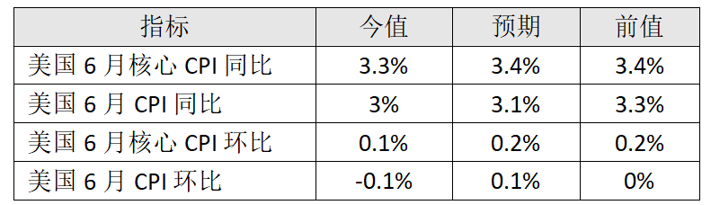
(注:“消费者价格指数”（CPI），测量居民购买的生活消费品和服务价格水平的变动情况，以反映出居民生活成本的变化，该指标常被用于观测通货膨胀水平。在消费品中，食品和能源的价格通常波动比较大，为了更好地体现通胀趋势，将食品和能源从CPI中排除，就得到了“核心CPI，Core CPI”，即剔除了食品和能源价格的CPI。)
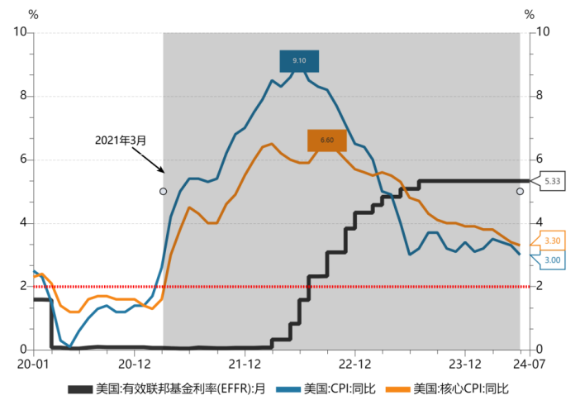
6月CPI的同比低于前值和预期，环比4年来首次转负，核心CPI的同比创3年来新低，显示通胀全面降温。美联储官员随后发声，表示通胀正在取得进展，不过都未提供具体的降息时间表。
美联储将于7月31日举行议息会仪，并公布最新的利率决议，市场大多投资者认为，届时美联储仍将按兵不动。部分投资者预计，其将在9月份的会议上降息；也有机构坚称，货币政策调整应置于11月初的美国总统大选之后。
同日，美国财政部拍卖了30年期国债，拍卖结果显示需求并不如市场预期的那样强劲，海外投资者的购买明显减弱。海外买家可能考虑到降息后美债的风险，包括美元指数下跌、美国联邦支出的增加。
近日，美国国会预算办公室调高了2024财年的联邦支出，将占GDP的比重——从2月份的23.1% 调高至24.2%，这使不少投资者开始对美债持谨慎态度。

7月13日（周六）
大银行季报显健康，密歇根指数弱信心
7月12日（周五），摩根大通、富国、花旗等大型银行公布业绩，拉开了美国股市第二季度财报季的序幕。
全美第一大商业银行摩根大通的财报显示，其二季度营收509.9亿美元，超过市场预期，其中净息收入为227亿美元，同比增长4%；净利润181.5亿美元，同比增长25%；每股收益4.40美元。
值得重视的是，在总营收中包括23亿美元的投行费用收入，同比增长50%。投行业务，是指股票发行、债券发行、并购交易等与资本市场有关的活动，投行业务的收入增长，显示出市场活跃度的回暖和交易活动的增加。
虽然摩根大通的二季度财报亮眼，但其董事长兼CEO杰米·戴蒙指出，公司对未来潜在的风险持谨慎态度，潜在的风险包括高于预期的通胀和利率。“在降低通胀方面已经取得了一些进展，但我们面前仍然存在多种通胀因素，包括巨额财政赤字、基础设施不足、贸易结构调整和全球重新军事化……“
戴蒙表示，尽管股票和债券估值“反映了相当良性的经济前景”，但“地缘政治形势仍然复杂，可能是二战以来最严峻的情形，尽管其结果和对全球经济的影响仍然未知。”
富国银行第二季度的收入和利润也基本符合华尔街预期：总营收206.9亿美元，其中净息收入119.2亿美元，同比下降了9%；净利润49.1亿美元，同比下降1%；每股收益1.33美元。
银行的净息收入，是指从贷款和投资活动中获得的利息收入减去支付给存款人的利息费用后的净收入。这个净收入反映了银行通过贷款和投资活动赚取的利差，是银行主要的收入来源之一。对银行来说，净息收入的增加对盈利能力和财务状况都非常重要。
富国银行对净息收入明显下降的解释，是因为利率上升增加了融资成本。摩根大通和富国银行在第二季度的净息收入方面表现迥异，主要原因是前者在投行业务和市场交易方面的强劲表现，以及与Visa的重大交易，而后者则受到了融资成本上升和运营效率问题的影响。
同日，密歇根大学公布消费者调查数据（见表格）。
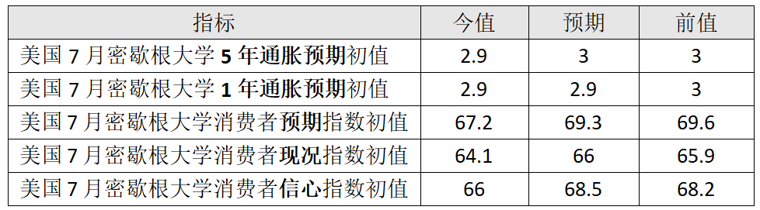
数据显示，虽然民众的短期和长期通胀的预期均出现回落，但7月“消费者信心指数”初值（66）却创下8个月新低，显示出高通胀抑制了人们对家庭财务和宏观经济的看法。
美国消费者们对持续的高物价感到非常沮丧和疲惫，在调查中近一半的消费者主动表示，高物价正在侵蚀他们的生活水平。这一调查结果与两年前的历史最高水平相当。
数据还显示，消费者们对“耐用品购买条件”的评估，降至1年多来的最低水平。“耐用品购买条件”，用于衡量消费者对当下添置耐用品的愿望强弱，即“购买条件”是否成熟。其包括添置耐用品所需的经济条件（如收入、就业机会）、信贷条件（如贷款利率、贷款可获得性），以及对未来个人财务状况等方面的预期。
总体来看，消费者对当前和未来财务状况的看法均在走弱，降至去年10月以来的最低水平。密歇根大学的调查还显示，随着美国总统大选的临近，民众认为美国经济的走势存在很大的不确定性。美国的消费类企业也不断发出警告，称美国消费者的购买力已经接近了极限。

7月14日（周日）
论“做饭的燃料问题”
“健康度量与评估研究所”（Institute for Health Metrics and Evaluation，IHME）最新发布了一份关于室内污染的研究报告。
报告指出，世界上一些最致命的空气污染，不是来自拥挤的道路和发电厂，而是来自厨房。在全球许多地区，普通家庭仍然使用固体燃料做饭。这些固体燃料的选择主要取决于当地的资源和可用性，常见的有木柴、木炭、煤炭，以及生物质燃料。其中，生物质燃料包括农作物残渣、秸秆、柴草、木屑和动物粪便等生物质材料。

报告称，直接燃烧这些固体燃料，在家里产生的烟雾每年导致近400万人早亡，成为继心脏病和中风之后，导致早亡的第三大原因。
为了改变这一情况，国际和各国都已经作出了努力。自2010年以来，亚洲已有8.4亿人用上了更健康的燃料，如电力和天然气。在印度和印度尼西亚等国，依赖上述燃料的人口数量减少了一半以上。
然而，非洲的进展却差强人意。
一方面，非洲的人口增长率全球最高，因此人口中使用“健康燃料”的比重难以增长。根据联合国《世界人口展望2022》的预测，撒哈拉以南非洲到2050年将贡献全球超过半数的新增人口，到2070年将超越东亚、南亚成为人口最多的地区。确实，如此巨大的人口规模，即使是提供做饭所需要的燃料，也是一个不小的难题。
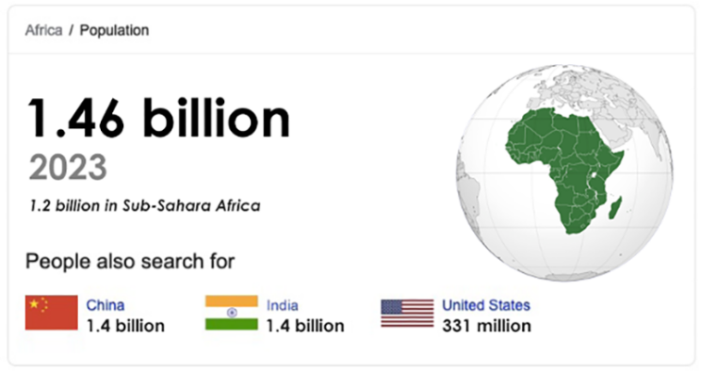
另一方面，在非洲推广健康燃料计划的资金严重不足。由于财政的债务负担不断加重，许多非洲国家最近都取消了相关计划，毕竟，对当地社会而言，这个问题远非什么当务之急。
实际上，这并非简单的烹饪燃料问题，而是更广阔的工业化、区域经济增长、人口控制、基础设施建设等宏观经济问题中的一个侧面，如果没有解决更底层的矛盾和结构性缺失，就单一问题谈方案，终究是无解的。
非洲发展的当务之急是能源问题，必须构建一个符合非洲实际情况的能源解决方案，即一个因地制宜的现代电力系统建设，其来源可以是光电、风电、水电、火电，甚至核电，其传输方式可以是并网，也可以是离网……
有了低成本且使用便捷的电力，非洲的工业化将全面展开，届时，做饭的燃料问题将不复存在。

7月15日（周一）
印度农业前景可期，农资市场空间巨大
2024年的印度大选是一个备受瞩目的事件，其规模惊人、影响久远。
印度实行的是联邦制下的议会民主制度，其议会分为两院制，包括联邦院（上院）和人民院（下院）。通常所说的印度大选指的是人民院的选举，这是一个每五年举行一次的选举，用以决定多数党或政党联盟来组建政府 。
人民院共有545个席位，其中543个席位由选民直接选举产生，任期五年。赢得多数席位的政党或政党联盟的领袖通常将被任命为总理，印度的行政权力，由总理和其领导的内阁行使。
2024年的印度大选从4月19日开始至6月1日结束。6月4日开始计票，并在当天公布计票结果。此次大选的规模非常庞大，约有9.7亿名印度选民参与，通过105万个投票站进行投票，选举出人民院议员。
选举的主要竞争在两大联盟之间展开，即现任总理莫迪领导的以“印度人民党”（BJP）为核心的“全国民主联盟”（NDA）和“印度国大党”牵头的“印度国家发展包容性联盟”（INDIA） 。
NDA在此次大选中获胜，莫迪开启第三个总理任期。然而，尽管获得了过半数的席位，但NDA的表现并未达到预期。
印度人民党（BJP）在北部中心地带——北部邦的席位从2019年的80席中的62席减少到仅33席，这是该党在所有邦中支持率下滑最显著的一个。BJP在（主要是农村地区的）Maharashtra邦丢掉了14个席位，在另一个北部的经济落后邦Rajasthan失去了10个席位，在印度各地的农村选区大多如此。
BJP在上述地区的失利，显示出大约4.5亿印度人对经济的普遍不满情绪，这些选民大部分来自印度贫困的北部地区，靠打零工、小规模自营职业或务农维持生计。
十年前，莫迪在印度民族主义与反精英主义相结合的纲领下上台执政，承诺为印度低收入群体提供更好的工作和生活。历任政府都难以解决印度经济的不平衡问题，而这正是4.5亿民众不满的根源。解决这些问题是莫迪新联合政府面临的最大挑战。
事实上，在过去的十年中，印度的GDP一直保持稳定增长（2020年新冠疫情期间除外）；2023年的经济增长率为7.7%，在全球大型经济体中领跑。然而，许多普通印度人的日常生活并没有得到足够的改善，主要原因有二，一是经济增长并没有为低收入阶层带来足够的就业机会和工资增加；二是通货膨胀。食品在低收入家庭开支中占相当大比重，其价格在2022年间增长了10%以上，2023年又增长了近10%。自2018年以来，食品通胀率年均超过6%，吞噬了工资增长的绝大部分。
在非正规经济部门谋生的劳动者，印度有近5亿人，占全部适龄劳动人口的近一半；过去十年中，这一比例几乎没有变化。非正规工作没有合同、工时保障，也没有福利，印度的非正规经济部门也包括农业，且农业部门消纳了这5亿人中的一半多。
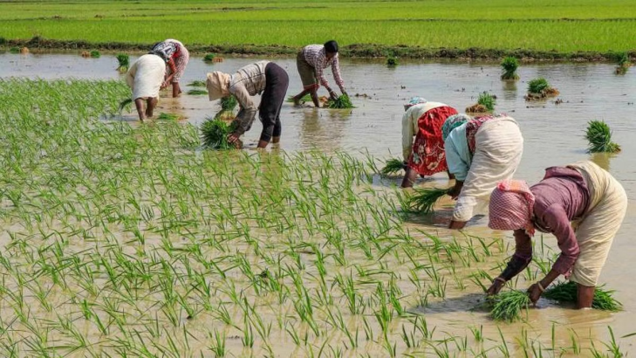
印度农业的生产率不高，约2.6亿人在土地上辛勤劳作。农具以手工操作为主，农业载具也都是非常简陋的车辆。农户们的季节性融资，通常来自非正规渠道，年利率接近30%。有时辛劳一年，却落得负债累累的情况。印度农业的产出率也不高，玉米、水稻、小麦和其他作物的单位产量只是美国、中国和欧洲等农业强国的一小部分。
值得高兴的的，印度农业并未陷入停滞，还处于显著增长之中。工作条件可能很艰苦，但饥荒已成为过去，创纪录的收成接踵而至。2023年度，印度的农产品出口增长了9%，达到260亿美元，占印度对外贸易的7%。
2022年俄乌冲突爆发，引发了全球粮食恐慌，结果印度成为了大米、小麦以及其他谷物的重要出口国（印度本身是世界第二大水稻和小麦生产国），国际援助组织还不断从印度购买小麦送往阿富汗，其中2022全年的运送量高达4000万吨。
印度农业开始出现微妙的进展，在政策、技术和资金方面都有突破，成果在经济数据中体现得相当明显。10多年前，农业和制造业产生的增加值总额相差无几。增加值指标是从收入中减去购买成本，以反映不同部门对经济活动的贡献。最新数据显示，印度农业的贡献比制造业高出四分之一。
一些明星项目开始崭露头角，激发投资者的无尽想像。
纳西克是一个距孟买约170公里的内陆城市。2004年，经营小农场的当地居民们开始出口葡萄，但始终面临着市场挑战和低收益的问题。这些农民决定联合起来，共同经营他们的农田，以减少中间商的干预并获得更好的定价权。2010年后，他们成立了一家合作社，起名为“Sahyadri农场”。
在印度，合作社的历史悠久，成功失败的记录都不罕见。合作社的组织者们尝试过各种不同的形式，但通常在几年内就会因意见分歧而解散，但“Sahyadri农场”运行得非常成功：合作社的成员们通过共同的决策制定、资源共享和集体销售的方式，实现了更强大的谈判地位和经济效益。同时，“Sahyadri农场”采用现代农业技术和最佳实践，提供培训和技术支持，帮助农民提高产量和产品质量。
该合作社目前包括约2.1万个农场，主要生产不在官方的定价和分销体系内的水果和蔬菜。合作社的规模足以满足国际市场所需的检验和运输要求。西红柿的客户包括联合利华，冷冻水果的客户包括沃尔玛，葡萄的客户包括一个欧洲零售商网络，这些农产品的成功，说明印度全国都适宜种植这类作物，因为它们适合印度炎热的天气和廉价的劳动力。
所以说，“Sahyadri农场”的故事鼓舞人心，展示了通过合作和创新的方式，农民可以摆脱贫困，并为社会和环境做出积极的贡献。
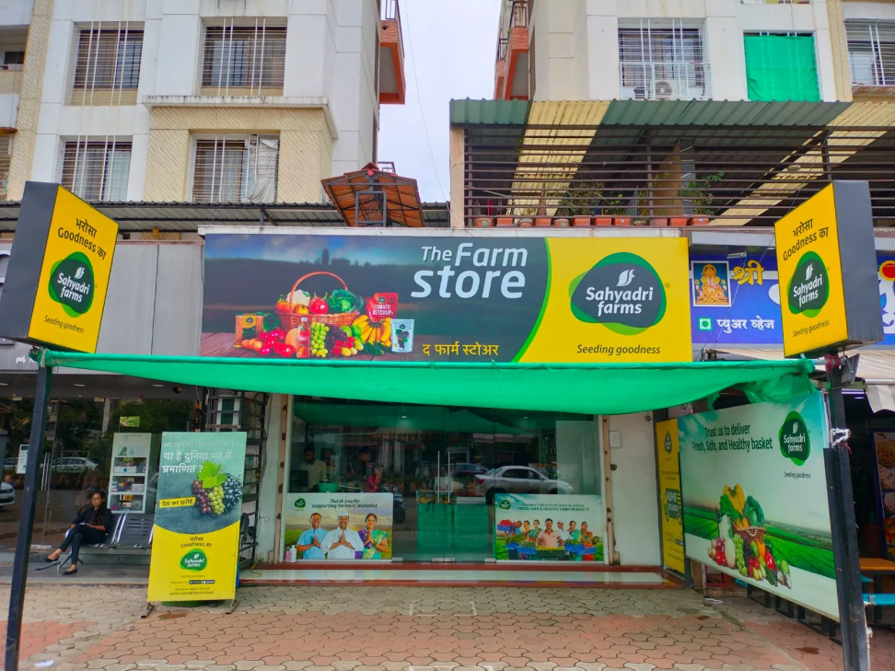
（图：Sahyadri Farms）
与此同时，技术和市场力量正在渗入更广泛的生产流程。麦肯锡估计，印度至少有1000 家“农业科技”公司，它们已经筹集了约 16 亿美元。通过廉价的智能手机应用程序，为土壤处理、播种和收获日期，以及何时和如何使用化肥和杀虫剂提供指导。这些变化吸引了大量关注，让投资者兴奋不已——仅是为农民推出合适的智能手机，为农村地区提供稳定的网络连接，就是重大的商业机遇。
如果一直发展下去，印度能不能成为全球下一个粮食大国呢？从历史的进步来看，完全可能。
上世纪五六十年代以来，印度一度依靠国外的粮食援助过活，戏称这是“从船上到嘴边”的日子。如今，印度的农业取得了长足的进步。印度也成为了粮食净出口国。
然而，巨大的低效率依然存在：尽管印度的耕地面积比中国多三分之一，但按价值计算，印度收获的农产品只有中国的三分之一。农业占用了全国几乎一半劳动力，但只占经济总产出的15%，出口的12%。相比之下，以呼叫中心和信息技术公司为代表的商业服务业，其雇用的工人不到1%，却创造了印度GDP的7%和出口额的25%。
但印度的农业人口多、自然条件好、成长空间大，即使取得微小的进步，也可能产生巨大的收益。目前，印度几乎所有农产品的单位产量都低于全球平均水平，换言之只要将产量提高到平均水平，印度就能成为全球大宗商品市场上的巨大力量——其增加的大米产量，将超过目前的全球的大米贸易量。
如果印度能将单产提高到中美欧的水平，那么印度的玉米产量将是当前全球玉米贸易量的2倍，棉花产量将是当前全球棉花贸易量的3倍，稻谷和豆类产量将是当前贸易量的8倍。
印度拥有多样化的气候、土壤类型和地理条件，发展农业具有独特的自然优势。
首先，印度拥有多种类型的土壤，包括红壤、黑土、沙土、黄土和淤泥等。这些不同类型的土壤适合种植各种作物，并提供了不同的养分和保水能力。
其次，印度的气候范围广泛，从热带到温带，涵盖了各种气候类型，如热带雨林气候、季风气候、亚热带气候和温带气候等。这使得印度可以种植多种作物，包括稻谷、小麦、棉花、茶叶、咖啡、香料和水果等。
第三，印度拥有丰富的水资源，包括河流、湖泊和地下水。这为灌溉农田提供了重要的水源，尤其是在季风气候下，印度的农业依赖于季节性降雨。
第四，印度是一个生物多样性丰富的国家，拥有丰富的植物和动物物种。这为农业提供了广泛的农作物遗传资源，并为生物控制和生态平衡提供了机会。
利用其丰富的自然资源，并结合现代农业技术和最佳实践，印度完全有潜力提高农作物产量和农业可持续性，促进农民的福祉和食品安全。在提高产量和产值，将产品纳入全球供应体系的努力中，阿拉库（Araku ）山谷的成功经验为印度提供了前进的方向。
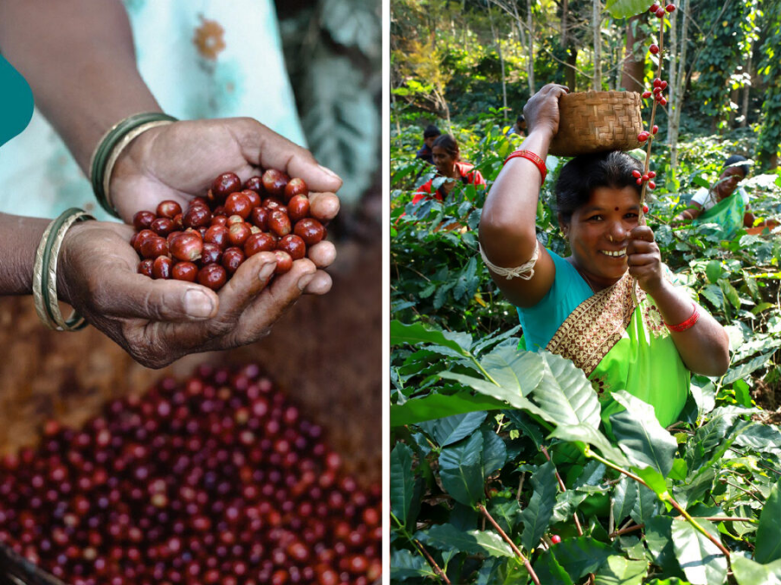
多年以来，印度东海岸深山中的阿拉库（Araku ）山谷一直深陷贫困之中，这里的农民靠刀耕火种勉强度日，世代如此。因此，印度政府将这里的大部分居民归类为“特别脆弱的部落群体”。
1990年代末，其所在安得拉邦的政府希望他们减少森林砍伐并增加收入，就向后者提供了生长迅速的银栎树。几年后，他们又得到了在树荫下种植的咖啡树苗。山谷的农民们尽心竭力种植咖啡，但只能以远低于市场的价格将收获的豆子卖给无良的中间商。

后来，合作社“阿拉库咖啡公司”（Araku Coffee）成立了，它负责加工并销售山谷产出的咖啡豆，生意越做越大，山谷里出产的优质咖啡以高价卖给远在欧洲的富人。合作社甚至在班加罗尔、孟买，甚至巴黎的豪华地段经营着咖啡馆。入社的农民们也都大大增加了收入，改善了生活，建起了房产。
Araku Coffee的管理者说，其成功的秘诀是“将农业视为一个盈利、创收、出口创汇的行业”，而非一个永远要被发放补助才能活下去的产业。阿拉库（Araku）山谷的转变说明，如果方法得当，印度的农村地区一样能有所进步。
此次大选，莫迪的执政党没有获得预期的胜利，开始重新审视自己的农业和农村政策，有意向活跃的市场而非更多的补贴迈进一步。大选后，莫迪立即任命希夫拉吉·辛格·乔汉（Shivraj Singh Chouhan）为农业部长。
之前，乔汉曾担任印度中部中央邦（Madhya Pradesh）的首席部长。在其领导下，中央邦对灌溉、农村道路和仓库进行了投资，努力引导农民学习农学；同时，创造条件让农民们在国营农产品市场以外的地方开展销售。成绩斐然：从2005年到2023年，乔汉执政期间，该邦农业生产总值的年均增长率为7%，远高于3.8%的全国增长率。
印度农业亟需投资。大约一半的印度农田，除了依靠老天降水外，没有其他水源，即完全没有农田水利。印度现有的冷库，只够储存大约10%的易腐农产品；印度政府估计，每年有多达6%的谷物、12%的蔬菜和15%的水果在收获后白白损失掉了。
印度出口的大部分农产品都是未加工、无品牌的大宗商品。其出产的粮食中只有不到10%是经过加工销售的，而泰国和巴西的这一比例分别为30%和70%。因此，解决零星灌溉和基础设施薄弱问题，鼓励高附加值加工，都是能立即看到回报的投资举措。
有的问题，并不需要增量资金，只需调整目前的资金使用方向即可解决。比如，印度每年在粮食补贴上花费约2万亿卢比，在化肥补贴上也花费近2万亿卢比，但在农业研发上仅花费950亿卢比。科研支出占农业GDP的比例不到0.7%。
有的问题，是政策不当导致的，调整起来也不算困难。比如，印度政府经常干预粮食价格，表面上看是保护了消费者，但实际上伤害了农民的经济利益。此外，还频繁禁止农产口出口，目的是维持国内市场的价格稳定，实际上也会挫伤贸易商的积极性，进而影响农产品的国际化。
印度农业的进步已经开始展开，虽然是局部的、朦胧的，但其势头明显，前景可期。在印度农业商业化、现代化和国际化的过程中，将对各类农资（化肥、农药、种子、农膜、农业机械）产生出海量的需求。未来，必然对农资的生产装备也产生巨大的需求。总之，印度农业的发展，将促进和推动印度经济的全面增长。
2023年度，中国与印度的双边贸易额达到了1362亿美元，同比增长了1.5%；其中，中国对印度的出口额为1177亿美元，自印度的进口额为185亿美元。2024年上半年，中国对印度出口572.6亿美元，仅次于对美国、越南、日本和韩国市场的出口。

7月16日（周二）
对尼日利亚食品通胀的分析及经济展望

“Jollof rice”是尼日利亚的特色餐（见图），也是具有象征性的非洲美食之一，在许多西非国家中都非常流行。它是以米饭为基础，搭配番茄、洋葱、辣椒、各种香料和肉类（如鸡肉、牛肉或海鲜）烹制而成。
其以鲜艳的红色和丰富的味道而闻名，是尼日利亚家庭聚餐、庆祝活动、宴会和社交聚会的常见主食，常搭配沙拉、炸鱼或炒鸡肉等配菜一起享用。
近期，尼日利亚物价水平，尤其是食品价格上涨过快，在线视频的烹饪教学中，网红博主开始建议大家用西瓜来代替番茄。这并非哗众取宠，至今年5月，尼日利亚的食品年通胀率高达41%，其中主粮价格飙升令人担忧，豆类和玉米等主食的价格是一年前的4倍，高粱的价格也上涨了2倍多。
受食品通胀打击最大的是低收入家庭，因为劳动者的工资一年来几乎没有变动，本已存在的地区性粮食危机日益加深。饥饿现象一度集中在尼日利亚北部冲突频发的地区，现在则出现在全国的贫困家庭中。从区域上看，西非和萨赫勒地区有4400万人吃不饱饭，其中一半以上是尼日利亚人。
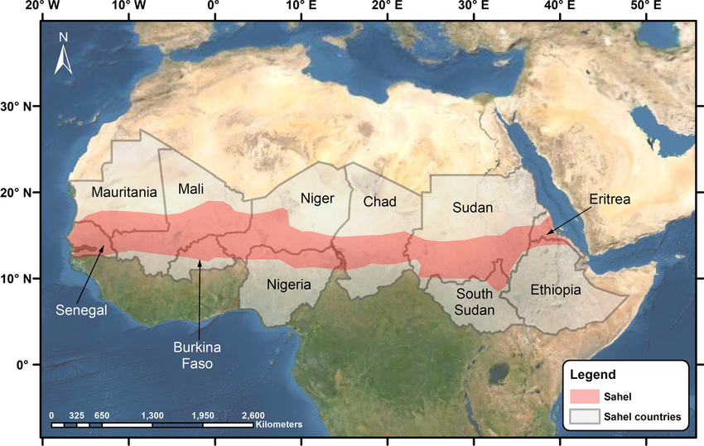
（图注：萨赫勒地区（Sahel）位于撒哈拉沙漠的南缘，横跨非洲大陆，从非洲的大西洋东岸向东延伸至埃塞俄比亚高原，是一条总长超过5,400公里，最宽可达1,000公里的地带，包括多个国家。）
尼日利亚目前的困境，与货币发行和管理有一定关系。
上届尼日利亚政府引入新钞过程中，由于印刷和分发新纸币的计划粗率且执行不当，导致货币的供应无法满足正常需求，出现了货币短缺。在其农村地区，银行和移动支付账户的普及率较低，农民普遍更依赖现金交易。因此，当现金供应短缺时，他们只能依赖中间商进行电子支付，而中间商必然会收取额外的费用，从而推高了市场价格。
上届政府的作法，也有其合理之处。当时引入新纸币，主要原因正是为了应对已经出现的严重通胀。

2022年10月，尼日利亚央行宣布重新设计部分面额的奈拉纸币，此举被认为有助于将大量被囤积在银行系统之外，私人保险箱中的货币变成废纸，从而对抗通胀问题。该央行认为，迫使人们将旧币换成新币，可以使这些囤积的货币失效。此外，央行官员称，自2015年以来尼日利亚的流通货币增加了一倍多，其中84%的货币游离于银行体系之外，导致货币政策频繁失灵，这是推行新币的另一个原因。
严重的通胀必然导致汇率的下跌。今年以来，尼日利亚奈拉对美元汇率下跌40%，不仅推高了进口食品的成本，也推高了种子和化肥等重要农资的成本。政府收紧财政政策，取消了燃料补贴，尽管是必要的，但客观上进一步推高了农机的运作成本，以及将农业收成运往市场的物流成本，最终是不断攀高的粮食价格。

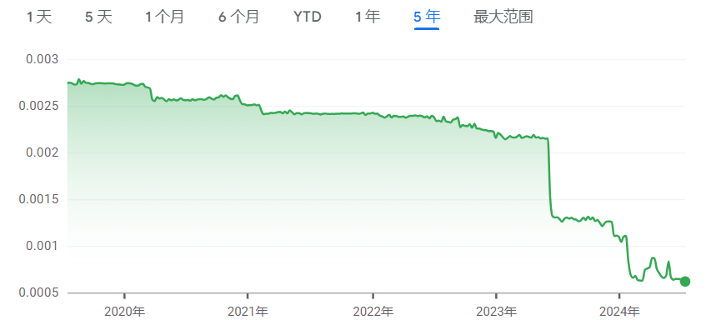
（图：奈拉Naira兑美元的汇率变化）
气候变化，也是造成当前困境的一个重要因素。
尼日利亚缺乏农田水利设施，大多数作物都是靠雨水灌溉，因此很容易受到干旱的影响。与此同时，全球气候变暖导致草场荒漠化，游牧部落开始向耕地区域迁移，畜群践踏耕地、啃食庄稼，农民与游牧民的冲突四起，且烈度越来越高，致使农民开始逃离产粮区，粮食供给进一步萎缩。
而且，气候变化将是一个长期挑战。国际社会常用的援助手段，解决不了气候问题带来的深层次经济矛盾。
“联合国世界粮食计划署”，每月向尼日利亚北部100多万最贫苦的人群提供帮助。世界银行也为一项有条件的（现金）转移支付计划提供了8亿美元，该计划只针对1,500万户最困难的家庭。尽管该计划非常重要，且不停地重启，但因各方的惰性而停滞不前。
本周，尼日利亚政府宣布，免除玉米和小麦的进口关税，并制定建议零售价；政府本身也计划进口50万吨粮食。但迄今为止，政府仍无法阻止粮食的价格飙升。
2023年，尼日利亚人的食品支出已经占到家庭收入的59%，这一比例高于其他（条件相近的）经济体。要彻底解决粮食问题，需要的是全面的投资与发展。
尼日利亚是非洲第一大产油国，1971年就加入了OPEC。当全球需求旺盛、油价走高时，石油出口带来了源源不断的美元收入，从而推高了奈拉的汇率。因此，直接进口商品比在尼日利亚本地生产或种植要便宜。
但在过去20年里，尼日利亚石油产量下滑，又没有其他同规模的出口收入来源可以替代，外汇收入锐减，造成本币贬值；尼日利亚居民开始恐慌性地购买美元，给奈拉带来了更大的下行压力。
尼日利亚石油收入暴跌的原因，主要在以下几个方面。
一是石油田老化、设备损坏、技术和基础设施不足。这些问题导致石油生产能力的下降，从而影响尼日利亚的石油出口量。
二是不透明、不稳定的石油行业管理。尼日利亚石油行业长期以来一直面临管理不善、不透明且政策多变的问题。这必然导致资源的浪费，阻碍了石油产业的发展和投资。
三是内战和冲突。过去几十年里，尼日利亚发生了多次内战和冲突，特别是在尼日尔三角洲地区。这些冲突导致石油设施受损、生产中断和投资畏缩，这进一步影响了石油产出。
四是全球油价波动。过去20年间油价大幅波动。油价的下跌会对石油出口国产生负面影响，尤其是对依赖石油出口收入的国家。
综上所述，过去20年，尼日利亚石油出口减少、油价下跌，造成外汇短缺，本币贬值，经济也一步步陷入困境。
但总的来说，尼日利亚仍是一个基础条件相当优越的国家。它非洲第一大经济体，2023年的GDP为3750亿美元（因汇率下跌被低估），也是非洲第一人口大国，为2.27亿人。
尼日利亚自然资源极其丰富，除了石油和天然气，还拥有丰富的高品位铁矿石、天然沥青和优质煤矿，是西非唯一的产煤国。这些矿产资源目前尚未得到大规模的开采，具有重要的商业价值和开发潜力。
拉各斯是尼日利亚的旧都和最大港口，也是西非第一大城市，有统计数据称其人口已超2000万。拉各斯不仅是尼日利亚的经济中心和物流中心，也是重要的文化和金融中心。其创新产业和电影产业别具特色，吸引了全球众多投资。
总之，尼日利亚虽然暂时身处困境、面临挑战，仍具有巨大的经济潜力和发展空间。
尼日利亚是中国在非洲的第三大贸易伙伴（仅次于南非和安哥拉），以及第二大出口市场（仅次于南非）。中国对尼日利亚出口的主要商品包括机电产品和纺织服装，从尼日利亚进口的主要商品为原油和液化天然气等 。
2023年度，中国与尼日利亚贸易额为225.6亿美元，其中中国对尼日利亚的出口额为201.8亿美元，自尼日利亚进口额为23.8亿美元，同比变化分别为-3.2%，-7.1%和49%。
2024年1至5月，双边贸易额为84亿美元，其中对尼日利亚出口72亿美元，自尼日利亚进口12亿美元，同比变化分别为-10%、-16%和49%。

7月17日（周三）
美国6月数据出现分歧，其经济能持续强劲吗？
7月16日（周二），美国人口调查局公布6月零售销售调查结果（见表格）。
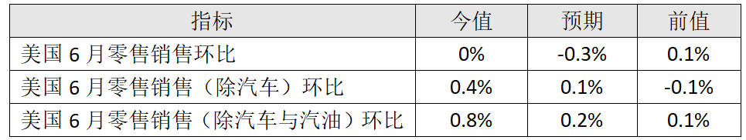
数据显示，6月份销售的环比好于预期，显示出美国消费者支出依然强劲，但这与最近一系列报告的指向形成了分歧，此前公布的6月PMI、“大小非农”、CPI，以及密歇根信心指数，都表现出就业市场走弱、消费收缩和通胀降温的迹象。
既然消费市场仍如此强劲，那么对美联储降息的预期就应随之调整。瑞典、加拿大和欧元区的央行最近都开始降息，但美联储依然将利率保持在高位，反映出经济的强劲和美元的强势。
根据欧洲央行的最新预测，欧元区经济在2024年将增长0.9%，美联储则预测美国目前的经济增长速度为2.7%，在G7集团中遥遥领先。欧盟将自身经济的疲弱归咎于“政治功能失调”和“财政脆弱”两个原因。
在财政脆弱的国家，如果政治上再有波动，投资者就会“用脚投票”。
6月9日，法国总统马克龙宣布解散国民议会，并举行新的议会选举。法国国债立即遭到抛售，与德国国债收益率之间的利差迅速扩大。
国际货币基金组织（IMF）认为，法国需要采取财政紧缩措施，不能允许赤字超过本国GDP的3%，这样才可能在2029年前稳定其债务。但现实中难以实现，在法国上一轮议会选举中，占上风的极右翼“国民联盟”（National Rally），其竞选纲领就是一个显著的赤字财政。
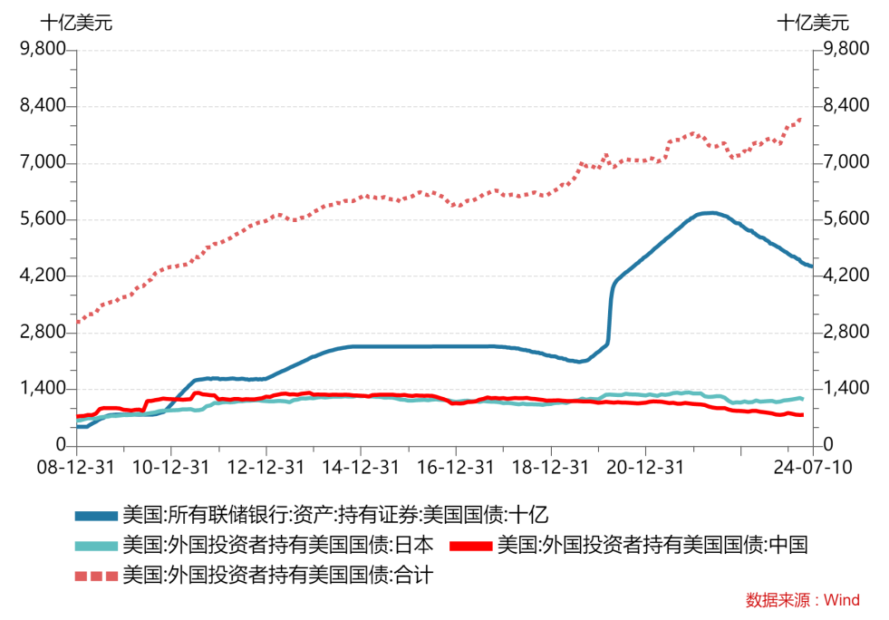
英国、印度、墨西哥等经济体，在大选之后国债市场或货币市场都遭遇过大跌。令经济学家们难以理解的是，上述两个问题在美国一样存在，但为什么美国经济好似不受政治不确定性和财政脆弱性的影响呢？
（图：各类机构持有美国国债的情况）
而且，从“潜在赤字”指标看，美国财政入不敷出的问题更为严重。“潜在赤字”，是指不考虑暂时性因素、周期性因素或一次性因素的情况下，一个经济体所呈现的赤字状况。
通常，国家的财政状况会受到多种因素的影响，例如经济周期、特殊事件、政府支出和收入政策等，这些因素可能导致财政状况出现波动和变化。为了更好地评估一个国家的长期财政可持续性和结构性状况，宏观经济学引入了“潜在赤字”，以反映出一个国家真实的财政状况，及其经济长期性和结构性的问题。
根据估算，美国的“潜在赤字”约占其GDP的7.4%。这意味着，即使美国的经济增长较快，若要稳定其债务规模，也必须采取更强力的财政紧缩。但从两党的竞选纲领和过往的执行记录看，今年大选后无论谁执政，都将产生更大规模的赤字。
与此同时，两党争斗导致政治能力耗损，美元也出现了政治化风险。因此，自2023年下半年，全球各大评级机构都下调了对美国国债的信用评级。
金融资产的信用评级下降，意味着投资风险上升。“风险溢价”，就是对风险的定价，它指投资者要求获得高于无风险资产回报的额外回报，以补偿他们承担的风险。因此，较高的风险通常伴随着更高的预期收益，因为投资者要求更高的回报来补偿他们承担的风险。
然而，美国的国债却表现得没有任何风险溢价，仿佛美国的高通胀已经被彻底控制，美联储依然强大，其政策还是“言出法随，风行草偃”……尽管事实上并非如此，但从美债的收益率上看，依然如是。
令人难以接受的是，在大多数国家，巨额财政赤字是一种威胁；而在美国，巨额赤字支撑着经济增长和高利率水平，高利率导致美国与各大经济体利差扩大，最终导致美元走强。2023年以来，在人工智能概念的推动下，乐观情绪笼罩着美国金融市场，股市屡创新高；与此同时，向35万亿美元逼近的国债余额，好像完全被投资者无视了。
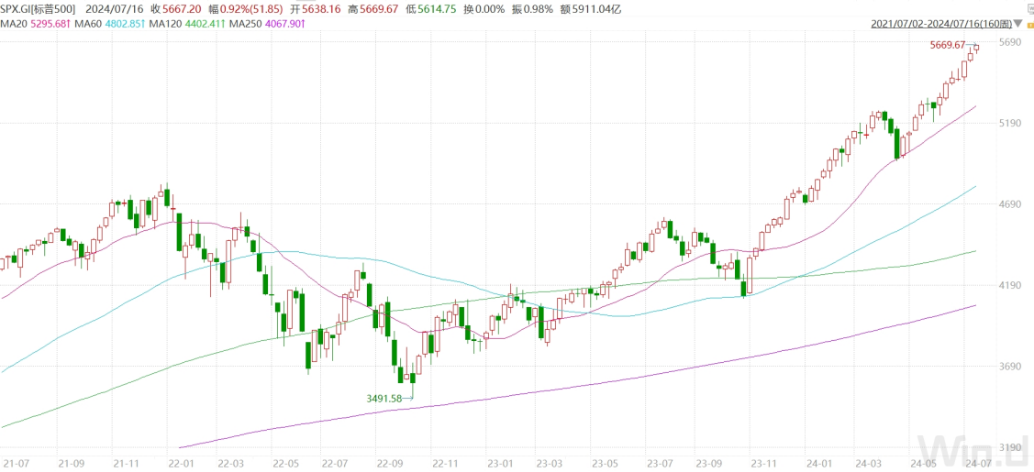
（图：标普500指数周线）
但也有经济学家提醒，当下整个市场呈现着一种幻象，似乎永远不应看空美国经济；但市场不应忘记，美国和美元在国际政治和经济上的独特地位，也是一把双刃剑。全球越是依赖美国市场的强大需求（而扩大对美出口），越是对美元抱有坚强信心（而增持美元资产），华盛顿的政治功能失调和鲁莽的财政政策，最终可能造成的损害就越大。

江苏贸促动态
中国国际商会外资企业
工作委员会苏州座谈会召开
7月10日，中国国际商会外资企业工作委员会在苏州召开座谈会。中国国际商会秘书长、中国国际商会外资企业工作委员会秘书长孙晓，江苏省贸促会会长、江苏省国际商会会长王善华，苏州高新区管委会主任、虎丘区区长宋长宝出席会议并讲话。
孙晓表示，外资企业为中国的改革开放和经济高质量发展作出了积极贡献，中国经济的稳健前行也为外资企业带来了更多合作共赢的机遇。中国国际商会及外资企业工作委员会将持续做好对外资企业的精准服务，积极协助解决外资企业的困难和诉求，立足自身资源优势，发挥拉紧中外企业利益纽带的桥梁作用，更好地帮助外资企业深耕中国市场。他同时推介第二届中国国际供应链促进博览会并向外资企业发出邀约。
王善华简要介绍江苏开放型经济运行情况。他表示，江苏正深入学习贯彻习近平总书记关于江苏工作重要讲话重要指示精神，加快打造发展新质生产力的重要阵地，建设具有世界聚合力的双向开放枢纽，这为外资企业在江苏发展提供了更为广阔的空间。江苏省贸促会将进一步提升服务水平，积极开展“境外机构、跨国公司江苏行”活动，加强同广大外资企业的务实交流，助力营造市场化、法治化、国际化一流营商环境，促进更多外资企业投资江苏、深耕江苏。
中国国际商会会员发展部部长、外资企业工作委员会副秘书长晏礼兵介绍中国国际商会外资企业工作委员会基本工作情况，与会代表围绕拓展外资企业外贸出口、知识产权保护以及第二届中国国际供应链促进博览会等热点话题进行交流研讨，并对委员会工作提出意见和建议。中国贸促会专利商标事务所和中国专利代理（香港）有限公司有关负责人，霍尼韦尔、博世、惠普、碧迪医疗、嘉吉投资、威立雅、迪卡侬、戴森、丹佛斯、强生、东亚银行、捷孚凯、洲际酒店、UL认证、太仓欧商会等近20家委员会成员单位代表参会。 （办公室）

省贸促会领导会见日本贸易振兴机构
上海代表处首席代表水田贤治
近日，省贸促会会长王善华会见来访的日本贸易振兴机构上海代表处首席代表水田贤治一行。双方就开展“日资企业江苏行”活动进行深入交流。省贸促会副会长丛苏峰参加会见。
王善华感谢日本贸易振兴机构长期以来促进江苏与日本经贸合作以及对江苏省贸促会工作的大力支持。他表示，随着江苏-日本开放创新合作交流会、经贸合作交流会先后在东京和南京成功举办，一系列丰硕成果将为两地互利合作、相互成就提供新的支撑。江苏省贸促会将认真落实省委主要领导与石黑宪彦理事长达成的共识，进一步发挥桥梁纽带作用，切实当好对日经贸交流的联络员和推动者。希望通过“日资企业江苏行”这样的平台，携手实现更高水平的优势互补、互利共赢，让更多日资企业与江苏共享机遇、共同成长。
水田贤治感谢江苏省贸促会多年来对日本贸易振兴机构工作的支持。他表示，日本与江苏经贸往来活跃、合作基础良好，日方将认真筹备“日资企业江苏行”活动，根据地方产业具体需求组织相关企业参与，积极促成更多双向贸易投资合作，实现更高水平的互利共赢。 （国际联络部）

江苏（南京）-澳大利亚
投资与技术交流会成功举行
7月12日，江苏省贸促会联合澳大利亚商会-上海在南京举办江苏（南京）-澳大利亚投资与技术交流会。江苏省贸促会会长王善华、澳大利亚商会-上海首席执行官兼执行董事林世文分别致辞并代表双方签署合作备忘录。
王善华在致辞中表示，中澳经济优势互补，是天然的合作伙伴。江苏正深入学习贯彻习近平总书记重要讲话精神，加快打造发展新质生产力重要阵地，建设具有世界聚合力的双向开放枢纽，这为包括澳大利亚在内的广大外资企业在江苏发展提供了更为广阔的空间。江苏省贸促会将一如既往地发挥贸易投资促进主渠道作用，为外资企业与江苏开展经贸交流合作创造便利条件、提供优质服务、搭建更多平台。
林世文介绍澳大利亚商会基本情况和主要工作，希望通过精诚合作，进一步加深江苏和澳大利亚在经贸、投资等方面的深度合作，共同推进中澳友好交往和国际交流合作。
交流会上，南京江北新区和澳大利亚贸易投资委员会推介最新投资情况和政策。江苏省国际商会和澳大利亚商会-上海共同邀请20多家会员企业参会开展深入交流，现场气氛热烈。拓攻（南京）机器人与澳大利亚芙莎航空公司达成初步合作意向。
（国际联络部）

省贸促会领导会见俄罗斯出口中心股份有限公司俄罗斯国家馆总经理伊利亚·罗曼诺夫
7月15日下午，省贸促会会长王善华会见来访的俄罗斯出口中心股份有限公司俄罗斯国家馆总经理伊利亚·罗曼诺夫一行。双方就在江苏增设俄罗斯国家馆及分馆和9月中旬举办俄罗斯食品展销会事宜进行深入交流。
王善华简要介绍江苏开放型经济发展情况及营商环境优势，对增设俄罗斯国家馆及分馆、举办俄罗斯食品展销会表示支持。他表示，今年是中俄建交75周年，习近平总书记和普京总统会晤，共同擘画中俄新时代全面战略协作伙伴关系发展新愿景、新蓝图，希望双方在两国元首战略引领下，进一步加强交流，围绕重点领域开展深入合作，深挖贸易潜力，扩大经贸往来。
伊利亚·罗曼诺夫感谢江苏省贸促会对俄罗斯出口中心股份公司俄罗斯国家馆工作的大力支持，希望进一步加强与贸促会的交流合作，为促进中俄经贸交流作出更大贡献。（国际联络部）

省贸促会领导出席2024·首届
苏商全球化战略峰会
7月12日，省贸促会副会长丛苏峰出席江苏省苏商发展促进会在南京主办的2024·首届苏商全球化战略峰会并致辞。
丛苏峰简要介绍省贸促会近年来在促进江苏企业全球化发展方面所做的工作。他表示，省贸促会愿与社会各界携手，继续发挥连接政企、衔接内外、对接供需和促进中外工商界开展经贸交往的桥梁纽带作用，为江苏企业全球化发展贡献更大力量。
本次峰会以“江苏企业出海的战略、模式与路径”为主题，围绕市场机遇、国际合作、风险管控、跨文化管理等核心议题展开深入交流与探讨，并举行苏商全球协同发展加速计划发布仪式和苏商出海服务联盟成立仪式。来自国际商会、学术界及产业界300余名代表参会。 （办公室）

南京市贸促会组织召开落实会展业
高质量发展两年行动计划工作推进会
为贯彻落实《南京市会展业高质量发展两年行动计划（2024-2025年）》（以下简称《行动计划》），推进全市17个集群强链专班牵头部门围绕“一产业集群一品牌展会”工作开展，7月9日上午，南京市贸促会组织召开会展业高质量发展两年行动计划工作推进会。市发改委、科技局、工信局、商务局、投促局等重点部门，市旅游集团、河西集团、体育集团等市属集团公司，各区、江北新区、南部新城、临空经济示范区、金陵海关等30家相关单位业务部门负责人以及南京国际博览中心、南京国际展览中心负责人参会。会议由市贸促会分管领导、一级调研员沈锦权主持，市贸促会会长梁洁结合工作部署作了讲话。
会上，各有关部门、江北新区及玄武区、建邺区、溧水区等会展发展重点板块对照《行动计划》任务分工，分别汇报了2024年上半年工作推进完成情况及重点展产融合品牌展会筹备情况。河西集团南京国际博览中心、旅游集团南京国际展览中心汇报了重点专业场馆上半年展会项目绩效完成情况和下半年工作计划安排。2024年上半年全市会展业保持良好的发展势头，会展专业场馆实现展览数量和面积同比双增长。
市贸促会梁洁会长对各单位围绕《行动计划》任务分工所做的阶段工作给予肯定，并围绕展产融合、展城融合和推动会展业质效提升助力发展新经济、更好服务产业强市、双向开放枢纽城市建设等方面提出了具体工作要求。她就推动会展经济高质量发展，促进新质生产力上下游产业链紧密合作，加速品牌展、特色展、规模展集聚，对《行动计划》下一阶段重点目标任务进行了部署强调。
（南京贸促会）

南京市贸促会走访苏豪控股集团
近日，南京市贸促会会长梁洁带队走访苏豪控股集团，与集团党委书记、董事长周勇就持续深化交流合作进行会谈交流。南京市贸促会一级调研员沈锦权、苏豪控股集团相关部门负责同志及市贸促会会展办、展览部负责人参加座谈。
周勇对梁洁一行到访表示欢迎，并介绍了省属贸易企业重组整合和经营发展情况。他表示，苏豪控股集团紧紧围绕省委省政府赋予的使命任务，聚焦贸易、金融两大主业，通过重组凝聚资源合力，着力做好重要物资保供任务，以跨境电商等新业态新模式赋能国际化战略，因地制宜发展新质生产力。2023年，集团营收规模超千亿元，进出口规模110亿美元，居全国省级贸易企业前列。南京市贸促会拥有广泛的海外资源，在贸易推动、展会促进和争端解决等领域展现了卓越的专业性。希望南京市贸促会继续为苏豪控股集团的业务发展提供坚实的支持，更进一步助力苏豪控股集团加速建设世界一流企业。
梁洁对苏豪控股集团热情接待表示感谢，她说，当前，按照市委、市政府部署，南京正深入学习贯彻习近平总书记对江苏工作重要讲话重要指示精神，加快建设具有全球影响力的产业科技创新中心主承载区，大力构建“4266”现代产业体系，服务支撑江苏打造发展新质生产力的重要阵地，努力使新质生产力成为高质量发展最鲜明的标识。在简要介绍了南京市贸促会、南京市国际商会、南京会展近期工作开展情况后，她表示，南京市贸促会作为企业国际经贸交流合作桥梁，始终致力于为企业提供优质、专业服务。通过双方友好交流、分享沟通、增进信任，南京市贸促会将更加贴近苏豪控股集团个性化需求，充分发挥国际经贸交流合作纽带作用，在加强经贸投资促进与服务保障、提升商法服务效能、政策信息运用、跨境电商培育等方面深化服务，特别是在聚力优势资源加快推进服务贸易创新发展、提升会展经济方面与苏豪控股集团密切开展合作，进一步助力苏豪控股集团高质量发展目标，为南京市打造具有世界聚合力双向枢纽城市作出积极贡献。 （南京贸促会）

“贸促服务助企行”无锡宣讲会成功举办
为帮助无锡市外贸企业更好地了解重点国际市场行情、增强风险防范能力，推动企业有效开拓国际市场，提升国际化经营水平，7月11日，由江苏省贸促会主办，无锡市贸促会（无锡国际商会）、江阴市商务局、江阴市贸促会联合举办的“贸促服务助企行”无锡宣讲会顺利举办。宣讲会围绕俄罗斯与中亚市场、企业“走出去”合规经营、保护海外知识产权等内容展开宣讲，无锡市200余位企业代表参加会议。
宣讲会上，省贸促会发展研究部张超部长以“俄罗斯与中亚市场分析”为题，围绕今年以来全球经贸往来变化、国内外经济发展趋势等内容，剖析了俄罗斯与中亚市场产业集聚形势，对企业如何采取应对措施拓展国际市场给予指导建议。
中国贸促会江苏调解中心调解员、北京市盈科（南京）律师事务所股权高级合伙人张佳从中企出海“踩坑”案例引导、从数据观察中国企业海外投资、绿地投资和并购投资、海外投资法律风险提示、海外投资中国律师可以做什么等方面深入浅出地讲解了企业出海法律风险防范。
中国人保财险无锡分公司知识产权保险专家陈于思就知识产权海外维权类保险、知识产权海外布局费用损失保险、境外展会专利纠纷法律费用损失保险、知识产权保险财政补贴政策等方面对“助力企业走出去”保护海外知识产权进行了详细介绍。
此次宣讲活动内容丰富，针对性强，既普及了常识，又对未来经济进行了预判，受到参会嘉宾一致好评。（无锡贸促会）

常州国际商会第三届会员代表大会成功召开
7月9日下午，常州国际商会第三届会员代表大会成功召开。省贸促会国际联络部（投资促进部）部长、省国际商会秘书长吴文闻，常州市工商联副主席、常州市总商会副会长王匀，常州市商务局四级调研员朱爱民出席大会并致辞，常州市民政局杨可可副处长、常州市贸促会会长季斌出席大会，参会的还有常州国际商会会员代表、武进区贸促会、溧阳市国际商会负责同志120余人。常州国际商会第二届理事会秘书长欧阳俊主持大会。
朱爱民在致辞中对大会的成功召开表示了祝贺，他指出，常州国际商会在引导和促进我市外经贸企业发展中发挥了不可替代的作用，对商会下一步工作提出了希望：一是拓展经贸合作新空间，二是优化法律护航新体系，三是完善贸易促进新渠道，四是加强商会服务新建设。
吴文闻在致辞中对常州国际商会取得的成绩给予了充分肯定。希望常州国际商会要以此次成功换届为契机，主动适应新形势、新要求，要强化服务意识，要增强服务本领，要提升服务效能，引导会员充分利用国际商会的渠道资源拓展新市场、获得新发展。
王匀代表市工商联、市总商会祝贺大会顺利召开，对常州国际商会坚持“代言工商，服务企业”宗旨表示了肯定。希望常州国际商会在今后工作努力发挥好桥梁纽带、平台载体和渠道窗口作用，为全面推动我市外贸稳规模优结构作出新的贡献。
大会听取并审议通过常州国际商会第二届理事会工作报告、财务工作报告、监事工作报告，审议并投票通过《常州国际商会章程》（审议稿）和《常州国际商会会费管理办法》（审议稿），选举季斌等53名同志为常州国际商会第三届理事会理事，选举吴悰麟同志为常州国际商会监事。常州国际商会第三届理事会第一次会议选举季斌同志为会长，选举汪航等14名同志为副会长，姚一枝同志为秘书长，并向新当选的副会长颁发了铜牌。
新当选会长季斌作表态发言，他表示，新一届任期内将秉承国际商会宗旨，发挥全体会员的共同智慧，做到以下三点：一、认真履行职责，努力提升商会专业化服务；二、发挥专业优势，积极推动企业国际化经营；三是强化自身建设，着力推进商会规范化管理。常州国际商会将大力推进机制改革和工作创新，为广大会员提供更精准服务，努力开创新时代国际商会高质量发展新局面，在常州更高水平对外开放中展现新担当新作为。 （常州贸促会）

会员企业风采
江苏银行全球银行排名持续提升至第66位
近日，英国《银行家》杂志（The Banker）公布了2024年全球银行1000强（Top 1000 World Banks）榜单，按一级资本我会副会长单位——江苏银行股份有限公司排名第66位，较上年提升2位，在中资银行中排名第17位。
据悉，江苏银行全球银行1000强排名持续提升，2018年至今，该行排名从第91位逐步提升至第66位，保持了良好的发展态势，综合实力和市场竞争力持续增强。
今年初，国际知名第三方品牌价值评估咨询机构Brand Finance发布的《2024年Brand Finance全球品牌价值500强》报告中，江苏银行首次入选全球品牌价值500强，是国内唯一上榜的城商行；在“全球银行品牌价值500强”排行榜（BANKING 500 2024）中，江苏银行排名第69位，较上年提升2位，保持国内城商行第一。
作为全国系统重要性银行、江苏最大法人银行，江苏银行始终践行金融报国初心，勇担金融为民使命，扎实做好科技金融、绿色金融、普惠金融、养老金融、数字金融五篇大文章，以高质量金融服务助推中国式现代化，更好满足人民日益增长的美好生活需求。截至2024年一季度末，江苏银行总资产突破3.6万亿元，单季度增速创近7年以来新高；营业收入同比增长11.72%，净利润同比增长10.02%，继续实现了“两双”增长；年化ROE、ROA进一步提升至15.38%、1.05%，资产质量保持平稳，整体业绩表现十分稳健。
（来源：江苏银行官网）

奥特维荣获2024中国上市公司
英华奖A股价值奖
近日，我会理事单位——无锡奥特维科技股份有限公司被中国基金报评为“2024中国上市公司英华奖A股价值奖”。这一重磅奖项不仅是对奥特维公司业绩和实力的认可，也是对其在投资者关系中卓越表现的肯定。
英华奖是中国基金报主办的一项重量级奖项，以定量评价为基础，体现出高度的权威性和公正性。本次奥特维由基金经理结合多项指标甄选出列，象征极具竞争力的标杆公司与产品，成为奥特维行业地位与产品实力的最佳印证。
奥特维公司自成立以来，始终坚持责任、感恩、厚道的合作理念，诚挚与投资者建立长期稳定的关系。公司高度重视与投资者的沟通与交流，上半年共举办了一百余场投资者交流活动，吸引了超过一千家机构的参与。这些数字不仅展示了奥特维公司对投资者关系的重视，也反映了投资者对公司的高度青睐。（来源：奥特维官网）

诗碧曼生物科技获得
“专精特新企业”荣誉认证
近日，诗碧曼集团旗下的自有生产工厂、我会理事单位——连云港诗碧曼生物科技有限公司荣获2023年度江苏省专精特新企业证书。
诗碧曼养发系列产品凭借其卓越的品质和创新的技术，迄今为止，获得了多项国内外权威机构的认证与荣誉：工商界的奥斯卡奖——巴拿马万国博览会的特等金奖；“一带一路十周年国礼品牌”；在全国1500家大健康企业中杀出重围，诗碧曼防脱发项目经中关村健康服务产业促进会组织专家评审的严格论证，入选“健康优势技术（产品）全国推广项目”；荣获了2024医疗大健康创新科技奖；诗碧曼工厂获得了国家高新技术企业认证；以及江苏省工业和信息化厅颁发的专精特新企业证书；这些荣誉不仅是对诗碧曼产品的认可，更是对诗碧曼在医疗大健康领域所做贡献的肯定。
作为一家致力于生物科技研发与应用的企业，诗碧曼生物科技始终坚持以市场需求为导向，以科技创新为核心，不断提升产品品质。公司的研发团队汇聚了众多行业精英，通过不断的技术突破和创新实践，为市场带来了一系列具有竞争力的优质养发产品。
（来源：诗碧曼微信公众号）

